Муниципальное Бюджетное Дошкольное Образовательное Учреждение

детский сад «Росток» р.п. Пачелма

Конспект открытого мероприятия

в подготовительной группе

«Белая книга зимы»

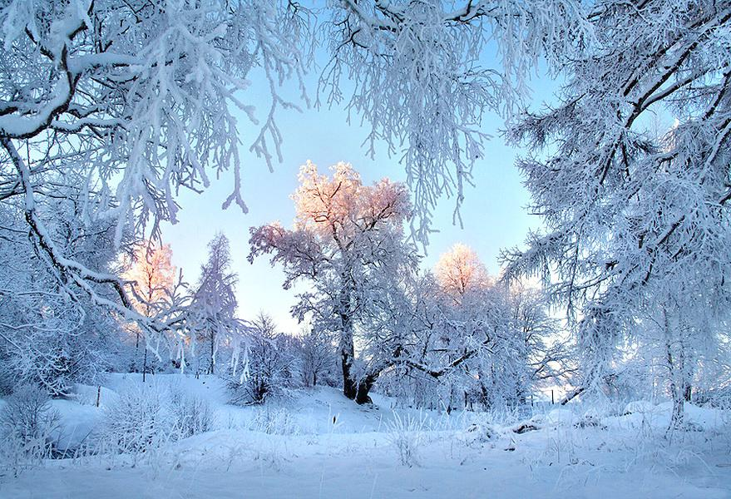

Музыкальный руководитель: Лисицына Н.Н.

2017 г.

Конспект открытого мероприятия

в подготовительной группе

«Белая книга зимы»
Цель:
Привлечь внимание к красоте зимних звуков природы.
Развивать тембровый слух, чувство ритма, воображение, способность к свободным образным импровизациям.
Формирование навыков восприятия произведений различных видов искусства – музыки, живописи, поэзии.

Задачи:
Развивать способность детей к построению ассоциативных аналогий между образами действительности и звуковыми, пластическими, художественными образами.
Обогащать их ощущение – зрительные, слуховые, тактильные, двигательные – в процессе музыцирования.
Стимулирование творческой активности, свободы, эмоциональной раскрепощенности.

Оборудование: колокольчики, пальчиковые тарелочки, треугольник, металлофоны, ложки, кастаньеты, палочки. Стеклянные и хрустальные стаканы. Мешочки с крахмалом, мишура, листы синей бумаги, чашечки с мукой, белые мячи – «снежки», деревянные палочки, обернутые фольгой.

Репродукция картин: Переплетников «Зимой в лесу», два мольберта.

Музыкальный материал: «Зимнее утро» -П.И. Чайковского.
«Вьюга» - О. Андреева
«Прогулка зверей» - Е. Тилигеевой
«Вальс» - П. И. Чайковского
п. «Зима» - М. Красева

Литература: Журнал «Музыкальный руководитель», 4/2004г. ;
«Музыкальная палитра», 3/2002г. ;
«Праздники в детском саду» (сост. Зарицкая);
«Музыка в детском саду» вып. 2;
Чайковский «Детский альбом».

Дидактический материал: карточки настроения, лесенка, мешочек с колокольчиками, самодельные шумовые инструменты,
1. Шуршунчики, 2. волшебные нити, 3. Скрепер, 4. волшебные барабаны.
ТСО: музыкальный центр, телевизор, ноутбук.
Ход:
Муз. рук.: Ребята, прежде, чем мы начнем занятие, я хочу загадать вам загадку, слушайте:
Звонкая погода, снега кутерьма
Это время года мы зовем… (зима)
Муз. рук.: Верно, и сегодня мы будем говорить о зиме. Наше занятие называется «Белая книга зимы». «Книга» эта – необычная. На каждой странице этой книги вы будете получать задания, к которым вы должны подойти творчески, проявляя как можно больше фантазии.
- Ребята, у вас хорошее настроение? Тогда давайте поприветствуем друг друга улыбками.
Вот волшебный сундучок,
В нем серебряный клубок.
По дорожке Красоты
Побежим и я, и ты.
Пусть клубочек, словно в сказке, поведет нас по дорожке Зимней Красоты. А мы ему поможем. Каждый, кто держит клубок в руках, скажет, что красивого зимой он видел, по дороге в детский сад или на прогулке, а потом передаст клубочек рядом стоящему ребёнку.
Ниточка, тянись, тянись,
Красотою поделись! (дети передают клубок по кругу)
Как хорошо, что вы, ребята, видите красоту вокруг себя, ведь мир, в котором мы живем – прекрасен!
Ребята, что значит – прекрасный мир? (Ответы детей)
Я думаю, вы правы. Прекрасна природа вокруг нас – ведь мир, который нас окружает – это мир природы, мир людей и мир предметов.
Скажите, а кто нам помогает почувствовать красоту природы? (Ответы детей)
Все люди видят красоту природы, а люди талантливые – художники, поэты, музыканты помогают нам ее почувствовать. Как? (Ответы детей). Правильно, художник пишет картины, поэт – красивые стихи, а композитор – прекрасную музыку, и все это помогает нам еще лучше увидеть и почувствовать, как прекрасен этот мир!
Не перестану удивляться красоте,
Смотрю на мир влюблёнными глазами,
Волнует явь, подобно трепетной мечте,
Любуюсь лугом, речкой, небесами.
Люблю смотреть на чудо дивных облаков,
Красиво, если в небе бродят тучи,
Вмиг небеса очистить может от оков
Чудесный ветер свежий и могучий.
Смотрю на мир, и насмотреться не могу,
Подобен он блистательному чуду,
Всю красоту в душе я сберегу,
Ее любить и верить ей я буду!
Но так как сейчас на улице хозяйничает зима, мне бы хотелось, чтобы мы её ещё лучше увидели, услышали и почувствовали. Как люди называют зиму? (ответы)
Здравствуй, в белом сарафане
Из серебряной парчи!
На тебе горят алмазы,
Словно яркие лучи.
Здравствуй, русская молодка,
Раскрасавица-душа,
Белоснежная лебедка,
Здравствуй, матушка-зима!
По щучьему веленью, по моему хотенью, пусть все мы очутимся в зимнем лесу! Глаза закройте: 1-2-3, поскорее посмотри! Посмотрите, как красиво, прислушайтесь. Что вы слышите? Тишина! Только кое-где от мороза потрескивает кора деревьев. Упадет вдруг с ветки клок снега – и опять звенящая тишина.
Тишина! – шепнула белая поляна.
Тишина! – вздохнула, вея снегом, ель.
Тишь, безмолвие вокруг! А понюхайте-ка воздух. Чем он пахнет в лесу? Да, морозом, свежим снегом, а ещё к нему примешивается запах обожженной морозом коры деревьев, смолистый аромат леса. Свежо, холодно, морозно!
Ребята, посмотрите на этот лес и расскажите о нем.
Какой он? (большой, дремучий непроходимый).
А что это за деревья? (огромные ели, ветви у них расположены высоко)
А есть ли маленькие елочки?
А что это лежит на земле под снегом? (упавшие деревья)
Много ли снега в лесу? Какой он? Какого цвета? (кругом – стена деревьев, поэтому снег слегка коричневатый, кремовый, а в глубокой тени голубоватый)
Мы с вами сидим очень близко к огромным елям, поэтому вершин их не видим. Перед нами только их огромные коричневые стволы, которые кажутся живыми и теплыми! А посмотрите внимательно: есть ли в лесу ещё кто-то живой! Увидели птицу? Она, как и деревья, тоже словно заснула, задремала.
Чародейкою зимою
Околдован, лес стоит –
И под снежной бахромою
Неподвижною, немою,
Чудной жизнью он блестит. (Ф. Тютчев)
Как прекрасно передал поэт в своих стихах то, что изображено на картине
Переплетников «Зимой в лесу», правда?
(раздать карточки)
Муз. рук.: Сказочный зимний лес, добрые, прекрасные стихи о зиме. И не хватает немного волшебства… Я предлагаю вам окунуться в волшебный мир музыки Петра Ильича Чайковского (показ портрета композитора). Петр Ильич Чайковский сочинил большое количество музыкальных произведений, и одно из них называется “Зима” (слушание фрагмента из музыкального произведения “Зима”). Какой вам показалась эта музыка? (Ответы детей). Какая она по характеру? (Ответы детей). Музыка волшебная, изящная, воздушная, сказочная.
Муз. рук.: Хорошо. В руках у вас цветные карточки, подберите наиболее подходящий цвет к характеру музыки, покажите.
Дети показывают (мягкие тона – голубой, желтый и т. д.)
Муз. рук.: Почему вы выбрали эти цвета? (Дети объясняют).
Муз. рук.: Закройте глаза и послушайте (звучит фонограмма зимней вьюги)
Что это? Откройте глаза, может, это дует легкий летний ветерок? Пусть каждый из вас подует на свою руку так, чтобы ветер был холодным, а звук был похож на завывание метели.
Муз. рук.: Да, настоящая метель у вас получилась. Много снега намело, стали видны следы зверей.. И следующая страница нашей «Белой книги зимы» - инсценировка стихотворения. Попробуйте под музыку изобразить походку зверей и птиц.
Итак, вот это – первая страница, здесь по ней прошла лисица, заметая след хвостом. (музыка, идет мягкой походкой Лиса)
Тут вприпрыжку по странице в ясный день гуляли птицы, оставляя след крестом. (музыка, гуляют птицы – легкий бег)
Под корягой, под сосной шел медведь к себе домой.
(музыка, вперевалочку шагает Медведь)

Белка прыгает под елкой, а потом бежит в дупло, в нем и сухо, и тепло.
(музыка, прыгает Белка)
А вот под березой, на пригорке старый еж устроил норку и бежит к ней прямиком. (музыка, бежит Ежик)
Муз. рук.: Вот молодцы, справились с заданием хорошо.
Муз. рук.: А на следующей странице «Белой книги зимы» мы будем фантазировать и рисовать. Подойдите к столам.
(на столах листы синей бумаги, мука в стаканчиках, салфетки).
Сегодня мы будем рисовать мукой и это неспроста. Ребята, а на что похожа мука? Какая она?
Дети отвечают (на снег, она белая, пушистая и т. д.)
Муз. рук.: Итак, задание – макая палец в муку, оставьте на бумаге свои «следы», это может быть любая зимняя деталь: снежинка, елочка, сугроб, следы зверей, пофантазируйте сами.
(под музыку Чайковского «Вальс», дети рисуют)
Муз. рук.: Посмотрим, что вы «написали» в нашей «Книге зимы».
Муз. рук.: Молодцы. Потрите ручки салфетками. Следующая страница «Белой книги зимы»- песенная.
Песня
Муз. рук.: Ребята, а я вам предлагаю поехать в лес и открыть следующую страницу нашей «Зимней книги».
Муз. рук.: Посмотрите, какие веселые снежинки кружатся за окном. И, когда они опускаются на землю, то превращаются в «хрустики»: хруп, хруп – слышится под ногами.
Муз. рук.: Достаньте из-под стульчиков мешочки с крахмалом. Попробуйте смять эти мешочки. Правда, как будто снег хрустит под ногами? Сейчас я прочитаю вам стихотворение, а вы будете сминать мешочки в определенном ритме, создавай красочный аккомпанемент к стихотворению.
Как на горке – снег, снег. (4 раза похрустеть)
И под горкой – снег, снег. (4 раза похрустеть)
И на елке – снег, снег. (4 раза похрустеть)
И под елкой – снег, снег. (4 раза похрустеть)
А в берлоге спит медведь, тише, тише, не шуметь. (тишина)
Муз. рук.: Очень красочный аккомпанемент получился, молодцы.
И последняя страница нашей «Книги зимы» самая необычная, здесь вы можете проявить всю свою фантазию, творчество. Предлагаю вам организовать необычный оркестр. Мы с вами будем играть музыку зимы.
Раздает детям необычные музыкальные инструмнты.
Муз. рук.: Красивый оркестр у нас получился, звучание «оркестра хрустального» воздушное, прозрачное. Молодцы, садитесь.
Муз. рук.: Вот и «прочитали» мы с вами «Белую книгу зимы» и не только прочитали, но и много нового сами «написали» в ней. Спасибо, ребята. Вас ждет сюрприз.
(поднос с «Рафаэло»)
Вот этими маленькими вкусными «снежками» вы угоститесь в группе. Мы закончили занятие, «до свидания», - скажем всем гостям. А я провожу вас в группу.

Муниципальное Бюджетное Дошкольное Образовательное Учреждение

детский сад «Росток» р.п. Пачелма

Конспект открытого мероприятия

в старшей группе
«Музыка Осени»

Музыкальный руководитель: Лисицына Н.Н.

2016 г.

Конспект открытого мероприятия

в старшей группе
«Музыка Осени»
Программное содержание :обобщить представление детей о признаках осени, учить видеть и передавать колорит осеннего пейзажа, закреплять знания об изменениях в осенней природе, вызывать восхищение красками осенней природы в процессе рассматривания иллюстраций, слушании музыкальных произведений, чтении стихов. Учить детей сравнивать контрастные музыкальные произведения, различать характер музыки. Слышать в музыке осенние краски и передавать их в движении, пластике. Развивать музыкальные способности, воспитывать эстетическое восприятие путем исполнения песен.
Предварительная работа: экскурсия в парк; наблюдение за осенними деревьями; беседа на тему «Золотая осень»; рисование осеннего пейзажа; рисование по представлению с передачей характерных особенностей для развлечен; разучивание танца и песни.
Зрительный ряд: репродукции картин: Е.Е. Волков «Октябрь», И.Э. Грабарь «Рябинка», И.И. Левитан «Осенний день», «Золотая осень», В.Д. Поленов «Золотая осень».
Музыкальный репертуар: аудиозапись музыка И.Крутого «Без слов»; А. Вивальди из альбомов «Времена года», «Вальса» Е.Доги.

Дети заходят в круг простым шагом под музыку «Вальса» Е.Доги. На ковре разложены листья (по два на каждого ребенка). Дети становятся в круг, поворачиваясь лицом к музыкальному руководителю. Музыкальный руководитель исполняет приветствие, Дети повторяют. Затем снова под музыку садятся на ранее приготовленные места.
Воспитатель. Здравствуйте, ребята! Сейчас я вам загадаю загадку, а вы должны будете ее отгадать. Слушайте внимательно.
Пришла без красок и без кисти
И перекрасила все листья,
Она птиц к югу отправляет,
Она же и деревья раздевает,
Ребята, когда это бывает?
Дети. Осенью!
Воспитатель. Сегодня наш музыкальный зал превратился в осеннюю поляну. Мы с вами попадем в волшебный мир музыки, красок стихов. Ребята, посмотрите на эти иллюстрации скажите, какое время года на них изображено?
Дети рассматривают иллюстрации с изображением осени.
Дети. Осень!
Воспитатель. Ребята, а какую осень мы знаем?
Дети. Раннюю, золотую и позднюю.
Воспитатель. Покажите, где и какая осень здесь изображена, и как вы это поняли?
Дети по одному выходят к иллюстрации и показывают раннюю, золотую и позднюю осень.
Воспитатель. А как можно разделить осень по цветам?
Дети отвечают, показывая цветовую схему, ранее приготовленную.
Дети. Ранняя осень – это преобладание зеленого и немного желтого цвета. Золотая – желтый, красный, оранжевый и немного зеленого, а поздняя – белый или серебристый.
Воспитатель. Ребята, а сейчас мы с вами прочтем стихотворение о том, какая бывает осень.
Дети читают стихотворение «Приметы осени» Т.Шорыгина.
1реб.Осень подойдет неслышно,
Тихо встанет у ворот.
В огороде листик вишни
На дорожку упадет.
Это – первая примета,
Что от нас уходит лето.
2реб.А вторая – куст малины
В нитях белой паутины.
Чуть короче станет день,
Потемнеют облака,
Словно их накроет тень,
Станет пасмурней река.
3реб.Третья верная примета:
Осень бродит близко где-то.
Ранним утром на поляны,
Лягут влажные туманы,
А потом, уж жди не жди, –
Моросящие дожди
Пеленой затянут просинь,
Значит, наступила осень!
Музыкальный руководитель. Да, действительно, осень бывает такая разная, только осенью бывает такое буйство красок! Ранней осенью природа разукрашивается разноцветным нарядом. Каких только цветов и оттенков не увидишь! А поздней осенью льют дожди, листья уже опали. А вот и снежок – вестник зимы. Все эти переодевания бывают осенью.
Сейчас мы с вами послушаем два музыкальных произведения итальянского композитора Антонио Вивальди «Осень» из цикла «Времена года». Послушайте отрывок из первого произведения, подумайте и скажите какое настроение этого музыкального произведения.
Дети слушают муз. отрывок из концерта №3 А.Вивальди "L'autunno" (Осень) I часть – Allegro («Времена года»).
Музыкальный руководитель. Какое настроение у этого музыкального произведения?
Дети. Веселое, радостное, светлое, игривое.
Музыкальный руководитель. Да, ребята, пьеса полна света, жизнелюбия. Музыка звучит легко, радостно. Ребята, а можно скачать, что музыка была полетной?
Дети. Да.
Музыкальный руководитель. Молодцы, а теперь слушайте другой отрывок под таким же названием и определите его настроение.
Дети слушают муз. отрывок из концерта №3 А.Вивальди "L'autunno" (Осень) II – Adagio molto («Времена года»).
Музыкальный руководитель. Какое настроение у этого музыкального произведения?
Дети. Грустное, печальное, жалобное, серое, плачущее.
Музыкальный руководитель. Да, в этой пьесе выражено тоскливое, подавленное, печальное настроение, созвучное неуютной, безрадостной картине увядающей природы. Музыка звучит монотонно, жалобно.
Музыкальный руководитель. А про эту музыку можно сказать сумрачная?
Дети. Да.
Музыкальный руководитель. Ребята, характер этих двух произведений одинаковый или различный.
Дети. Характер у них разный. В первом произведении – светлое, полетное, радостное, во втором – грустное, печальное, сумрачное.
Воспитатель. Обо всех временах года композиторы сочиняют музыку, художники пишут картины, поэты посвящают стихи. И мы с вами знаем об осени стихи.
Дети читают стихотворение «Поспевает брусника» К.Бальмонт.
Поспевает брусника,
Стали дни холоднее,
И от птичьего крика
В сердце только грустнее.
Стаи птиц улетают,
Прочь за синее море
Все деревья блистают
В разноцветном уборе.
Солнце реже смеется
Нет в цветах благовонья
Скоро осень проснется
И заплачет спросонья.
Музыкальный руководитель. Ребята, а вы знаете, что бывают такие композиторы, которые сочиняют только песни, а называю их «песенниками». Они сочиняют музыку на стихи, и получается песня. А давайте и мы с вами исполним осеннюю песню нежного лирического характера.
Дети исполняют песню «Осень золотая» муз. и сл. З.Роот.
Воспитатель. Поздняя осень самое грустное время, часто идут дожди, с деревьев опали все листья, но и об этом времени написано много стихов. Давайте вспомним одно из них.
Дети читают стихотворение «Осень пришла, ночью холод ужасен…».
Осень пришла,
Ночью холод ужасен
Ёжится лист
И дрожа увядает.
Ветер сорвал его
Падал кружась он,
Падая думал,
Что он улетает.
Музыкальный руководитель. Ребята, хотите, я вам расскажу историю, которая случилась с маленьким ветерком.
Дети. Да!
Дети выходят на середину зала, под музыку берут листья, исполняют танцевальную фантазию в сопровождении и в соответствии с текстом ведущего. «Пластический импровизационный этюд с осенними листьями» муз. И.Крутого «Без слов»
Музыкальный руководитель. Однажды нежный летний Ветерок почувствовал приближение холодов и решил улететь в теплые края. Путь туда лежит через парк, в котором жили его друзья – листочки. Он посмотрел вниз и ахнул: на земле лежал необыкновенной красоты ковер из разноцветных листьев. Ветерок опустился вниз и начал играть с листьями. Он поднимал их с земли и подбрасывал в воздух, кружил в осеннем прощальном танце, собирал в букеты, разбрасывал в разные стороны, а потом опять кружил, кружил. Но вот Ветерок последний раз взмахнул крылом и улетел, а листочки тихо опустились на землю, стараясь улечься так, чтобы получился яркий, красивый ковер.
Дети бегают врассыпную по залу, останавливаются, поднимают листья, далее дети импровизируют в соответствии с текстом. В конце этюда дети останавливаются в кругу, оставляя листья на ковре.
Музыкальный руководитель. Какой замечательный ковер укрыл землю!
Воспитатель. Ребята, посмотрите, осень прислала вам своё письмо. Давайте его откроем и прочтем, что же там написано.
Воспитатель открывает конверт, вынимает письмо, читает.
Воспитатель. «Ребята, скоро придет черед мне уступать место зиме. Но чтобы нам не было так грустно расставаться, давайте поиграем в игру «Я начну, а ты продолжи»». Как интересно. Ребята, давайте поиграем?
Проводится дидактическая игра «Я начну, а ты продолжи».
Воспитатель. Унылая пора…
Ребенок. Очей очарованье,
Приятна мне твоя прощальная краса.
Воспитатель. И редкий солнца луч…
Ребенок. И первые морозы
И отдаленные седой зимы угрозы.
Воспитатель. Солнце реже смеется…
Ребенок. Нет в цветах благовонья.
Воспитатель. И от птичьего крика…
Ребенок. В сердце только грустнее.
Воспитатель. А вторая…
Ребенок. Куст малины
В нитях белой паутины.
Воспитатель. Третья верная примета…
Ребенок. Осень бродит близко где-то.
Воспитатель. Молодцы, ребята. Вы справились с заданием осени. Ну, а сейчас пришло время прощаться. Давайте вспомним, что мы делали сегодня на занятии и что вам больше всего понравилось.
Ответы детей.
Музыкальный руководитель под музыку прощается с детьми, дети уходят.

Муниципальное Бюджетное Дошкольное Образовательное Учреждение

детский сад «Росток» р.п. Пачелма

Встречи в музыкальной гостиной
«Крещендо в листьях клёна» 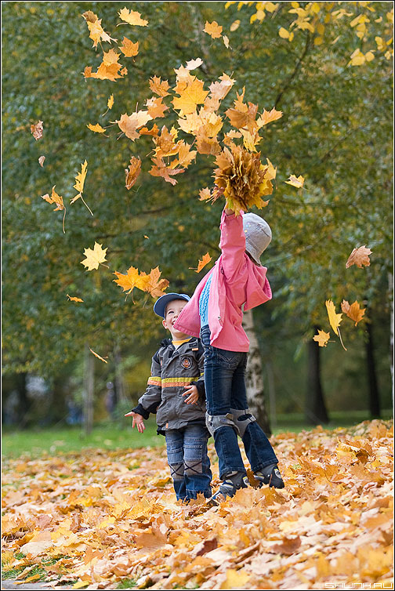

Музыкальный руководитель: Лисицына Н.Н.
2016г.

Встречи в музыкальной гостиной
«Крещендо в листьях клёна»
Цель:
- Воспитание чувства красоты, гармонии, доброты и любви к миру;
- Понимание процесса развития и особенности его отражения в произведениях искусства.
Задачи:
- Расширить у детей представления о развитии в природе и в искусстве;
- Дать детям представление о развитии музыкального произведения;
- Познакомить детей с понятиями «кульминация», «крещендо»; находить связь данных определений, как в жизни, так и в искусстве;
- Способствовать определению доминирующих цветов, влияющих на восприятие картины через её колорит;
- Развивать у детей творческое воображение, фантазию, умение высказывать свое видение, импровизировать.
(под музыку дети с воспитателем входят в зал)
Музыкальный руководитель:
Здравствуйте, мои друзья!
Я рада видеть вас в музыкальной гостиной. Сегодня к нам в нашу музыкальную гостиную пришли гости из музыкальной школы, которых мы очень рады поприветствовать.
Тихо, тихо сядем рядом,
Входит музыка в наш дом
В удивительном наряде:
В разноцветном, расписном.
И раздвинутся вдруг стены,
Вся земля видна вокруг:
Плещут волны в речке пенной,
Чутко дремлют лес и луг.
Вдаль бегут степные тропки,
Тают в дымке голубой…
Это музыка торопит
И ведет нас за собой!

Музыкальный руководитель:
Ребята, вы часто наблюдаете мир вокруг себя?
- какой ваш мир? Он постоянен, или что-то в нем происходит?
Дети (ответы детей)
Музыкальный руководитель:
Послушайте, пожалуйста, загадку:
«Пришла без красок и без кисти,
И перекрасила все листья» (осень)
Об этом времени года мы и поговорим.
- чем так красива Осень?
(ответы детей)
Музыкальный руководитель:
Этому времени года великие поэты посвящали свои стихи:
В исполнении детей звучат стихи .
Музыкальный руководитель:
Предлагаю окунуться в мир звуков. Сейчас мы послушаем музыкальное произведение великого русского композитора П. Чайковского «Октябрь. Осенняя песня», а исполнит его наша гостья из музыкальной школы.
Слушание
- какую картину природы вы себе представляли, слушая музыку?
- звучание музыки на всём отрезке было одинаковым?
(рассуждения, ответы детей, беседа по слушанию)
Музыкальный руководитель: (оценка высказывания детей)
Звуки бывают разные: длинные и короткие; громкие и тихие; глухие и звонкие. Почему музыка не может на всём протяжении звучать одинаково? Она стала бы не красивой, не интересной.
Ребята, как вы думаете, а у природы есть свои звуки? (ответы детей)
Музыкальный руководитель: ребята, я предлагаю вам послушать звуки природы (шелест листвы, шум ветра, идет дождь).
Ребята я предлагаю вам исполнить песни об осени. Как мы будем исполнять песни, с каким настроением? (ответы детей).
Исполняются песни:
Музыкальный руководитель: Музыка - в природе, природа - в музыке. Предлагаю вам посмотреть слайды с осенними пейзажами.
Просмотр слайдов в сопровождении инструментальной музыки.
Музыкальный руководитель:
Музыка – сестра живописи. Почему сестра, спросите вы?
Музыка, как и живопись, передаёт мысли, чувства того, кто создал произведение. Будь, то картина, или музыкальное произведение.
Многие русские композиторы даже обладали «цветным слухом». При восприятии, слушания музыки, они чувствовали ее цвет. (пример)
Попробуем и мы с вами почувствовать, как звучат краски осени.
Приглашаю пройти в художественную галерею.
(встречает художник)
Художник: Здравствуйте, мои друзья, что привело вас в мою галерею?
Музыкальный руководитель: Уважаемый художник! Мы с ребятами хотим узнать и почувствовать, как звучат краски осени.
Художник: Хорошо, в этом нам помогут осенние пейзажи.
(дети вместе с художником рассматривают репродукции)
- везде ли осень одинаковая?
- какой бывает осень? (ранняя, золотая, поздняя)
- чем отличается ранняя осень от поздней?
- как вы понимаете словосочетание «золотая осень»?
Художник: Я предлагаю вам выложить осенние листья по мере усиления интенсивности краски, и у нас получится «крещендо» в листьях клена.
(дети подбирают и выкладывают листья от зелёного к желтому)
Музыкальный руководитель: Спасибо тебе, художник, за интересную выставку. Ребята, вы почувствовали, как звучат краски осени?
На каждом временном этапе, у осени своя музыка, свои краски.
Кульминацией нашей встречи будет - «Вальс» с осенними листьями.
Исполняется «Осенний вальс»
Художник: На память о нашей встрече, я хочу подарить вам по маленькому «крещендо» в листочке клена. (дети выбирают листочки)
Музыкальный руководитель: И я с вами прощаюсь.
До новых встреч, в нашей музыкальной гостиной.
(дети с воспитателем уходят в группу)

Литературный калейдоскоп

Цели: Совершенствовать умение детей выразительно читать стихи об осени, видеть красоту природы в художественных произведениях. Развитие детского творчества, вовлечение родителей в совместную деятельность с детским садом. Закреплять знания детей о времени года "Осень"

Ход:
Ведущий: Здравствуйте, дорогие гости и ребята! Сегодня мы собрались здесь, чтобы весело и интересно провести литературно-музыкальную гостиную. На улице уже настоящая осень. Не ранняя, а пышно убранная и нарядная, в лоскутьях опавшей листвы, грустная, с тихим плачем мелкого дождя, словом та, которую называют в России поздней. Величава и красива природа России в любое время года. Но осенью особо хороша – так и поет русская душа!
Осень дарит нам необыкновенную красоту. Во все времена осенью любовались поэты, художники, музыканты. Свои впечатления они описывали в произведения. Художники писали картины, поэты сочиняли стихи, а композиторы – музыку. Ребята, давайте, сегодня вспомним эти произведения и через них окунемся в красоту осенней природы.
Вот какие строки посвятил осени русский поэт Иван Бунин.

Лес, словно терем расписной,
Лиловый, золотой, багряный,
Весёлой. Пёстрою стеной
Стоит над светлою поляной.
Берёзы жёлтою резьбой
Блестят в лазури голубой.

Я предлагаю вам провести конкурс на лучшее чтение стихов об осени.
А оценивать наш конкурс будет жюри.
Нашу конкурсную программу открывают совсем юные чтецы, дети младшей и средней группы.
Минкину Женю. Стихотворение «Осень». Автор-М. Ивенсен
Падают, падают листья -
В нашем саду листопад...
Желтые, красные листья
По ветру вьются, летят.
Птицы на юг улетают -
Гуси, грачи, журавли.
Вот уж последняя стая
Крыльями машет вдали.
В руки возьмем по корзинке,
В лес за грибами пойдем,
Пахнут пеньки и тропинки
Вкусным осенним грибом.

Арсентьеву Анжелику. Стихотворение «Осень».
Снова осень золотая
К нам пришла издалека,
Птицы к югу улетают,
Обгоняя облака!
Кирилову Машу .Стихотворение «Осень». Автор –Иван Винокуров.
Ходит осень в нашем парке,
Дарит осень всем подарки:
Бусы красные- рябине,
Фартук розовый- осине,
Зонтик желтый- тополям,
Фрукты осень дарит нам.
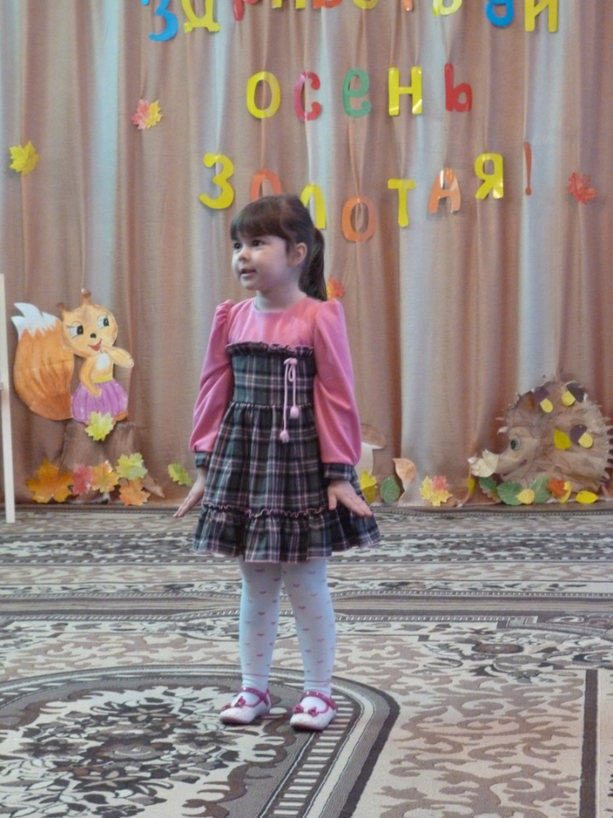

Суздальцева Даната . Стихотворение «Осень». Автор –А.Н.Плещеев.
Скучная картина!
Тучи без конца,
Дождик так и льется,
Лужи у крыльца…
Чахлая рябина
Мокнет под окном,
Смотрит деревушка
Сереньким пятном.
Что ты рано в гости ,
Осень к нам пришла?
Еще просит сердце
Света и тепла!...
Все тебе не рады!
Твой унылый вид
Горе да невзгоды
Бедному сулит.
Слышит он заранее
Крик и плач ребят,
Видит как от стужи
Ночь они не спят,
Нет одежды теплой,
Нуту в печке дров…
Ты, на чей же, осень,
Поспешила зов?
Вот – и худ и бледен,
Сгорбился больной…
Как он рад бы солнцу,
Как был бодр весной!
А теперь наводит
Желтых листьев шум
На душу больную
Рой зловещих дум!
Рано, рано, осень
В гости к нам пришла…
Многим не дождаться
Света и тепла!

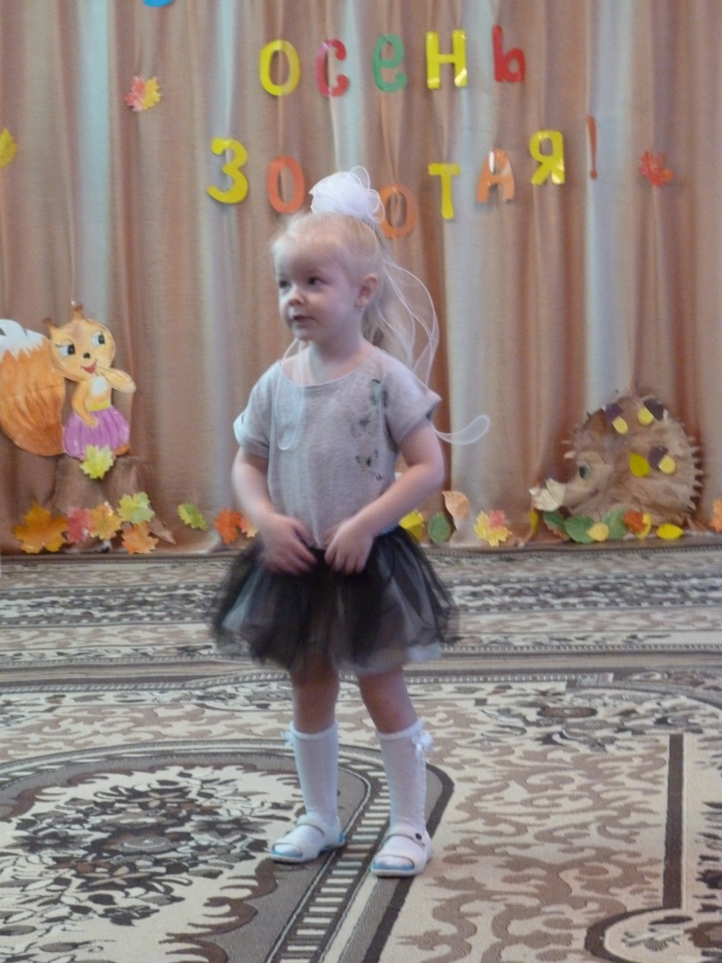

Мусатова Варя. Стихотворение «Дождь идет!». Автор-Юлия Никонова
Дождь идет! Дождь идет!
Капает все чаще.
Это – дождик – скороход,
Дождик настоящий.
Струйки вглубь земли войдут
Весело , проворно,
Под землею прорастут
Семена и зерна.
Вот и я под дождь гулять
Выйду на дорожку.
Мне ведь тоже подрастать
Надо понемножку.

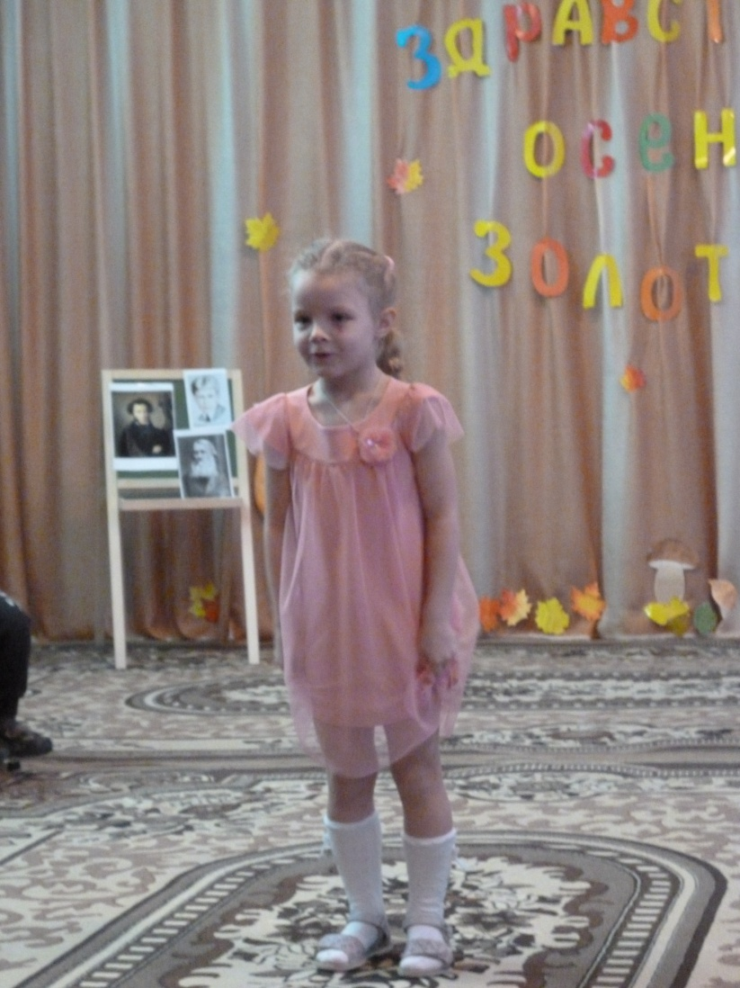

Ведущий: В исполнении девочек звучит песня:
«Топ сапожки, шлеп сапожки!»

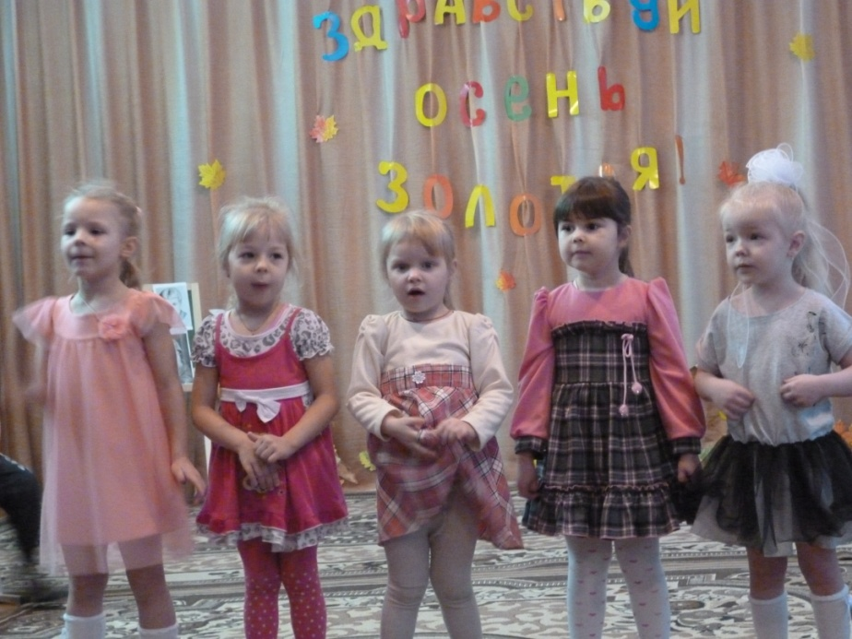

Продолжает нашу конкурсную программу
Кадомцева Надя . Стихотворение «Детский сад».
Автор- Евгения Зайченко.
Детский сад, детский сад,
На прогулке будет рад-
Соберем скорей букет
Ах, каких в нем листьев нет.
Вот коричневый дубовый,
Золотистый весь кленовый.
Желтый от березки лист,
А у Ивы- серебрист.
Красный- у рябинки,
Бурый – у осинки.
Листья все огнем горят.
В ладошках крепких у ребят.
Мы букет поставим в вазу
И станем любоваться сразу.

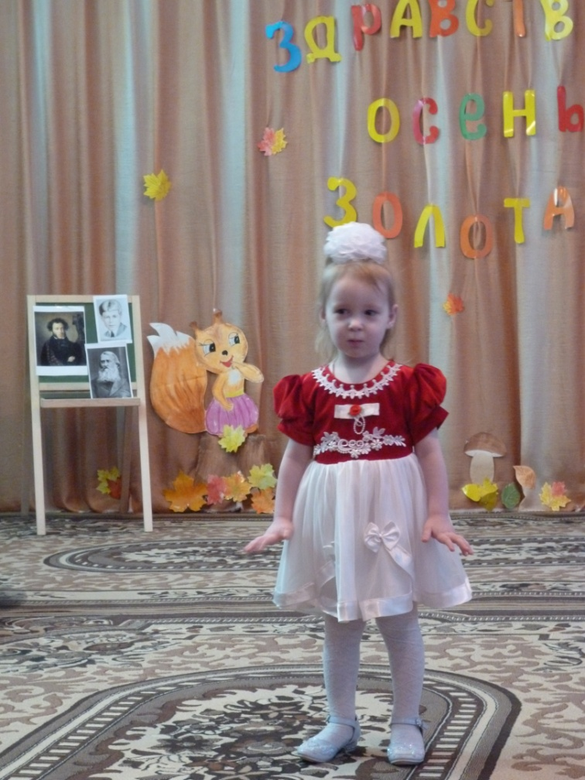

Мерзликин Саша. Стихотворение «Осень». Автор–А.Н.Плещеев.
Осень наступила
Высохли цветы,
И глядят уныло
Голые кусты.
Вянет и желтеет
Травка на лугах.
Только зеленеет
Озимь на полях.
Туча небо кроет,
Солнце не блестит;
Ветер в поле воет;
Дождик моросит.
Воды зашумели
Быстрого ручья,
Птички улетели
В теплые края.
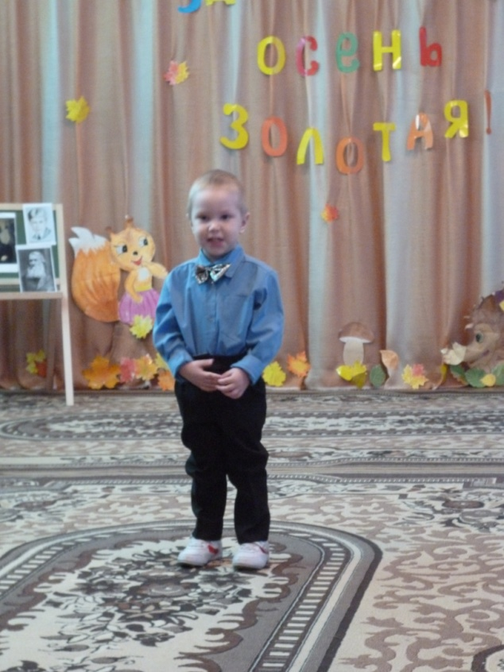
Ведущий: Ребята, а сейчас я вам предлагаю послушать композицию

Фредерика Шопена «Осенний вальс.»

А сейчас мы продолжаем наш конкурс.
Перед вами выступят дети старшей группы.

Горбатова Ксюша. Стихотворение «Осень». Автор–А.Н.Плещеев.
Осень наступила
Высохли цветы,
И глядят уныло
Голые кусты.
Вянет и желтеет
Травка на лугах.
Только зеленеет
Озимь на полях.
Туча небо кроет,
Солнце не блестит;
Ветер в поле воет;
Дождик моросит.
Воды зашумели
Быстрого ручья,
Птички улетели
В теплые края.
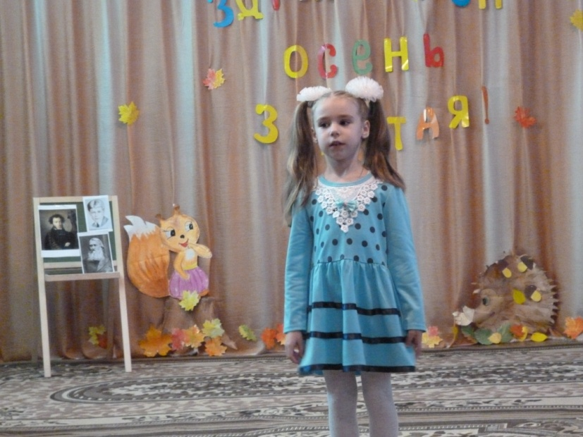

Аникина Вера. Стихотворение «Листопад». Автор-Е.Трутнева.
Утром мы во двор идем-
Листья сыплются дождем,
Под ногами шелестят
И летят… летят…летят…
Пролетают паутинки
С паучками в серединке,
И высоко от земли
Пролетают журавли.
Все летит! Должно быть, это
Улетает наше лето.

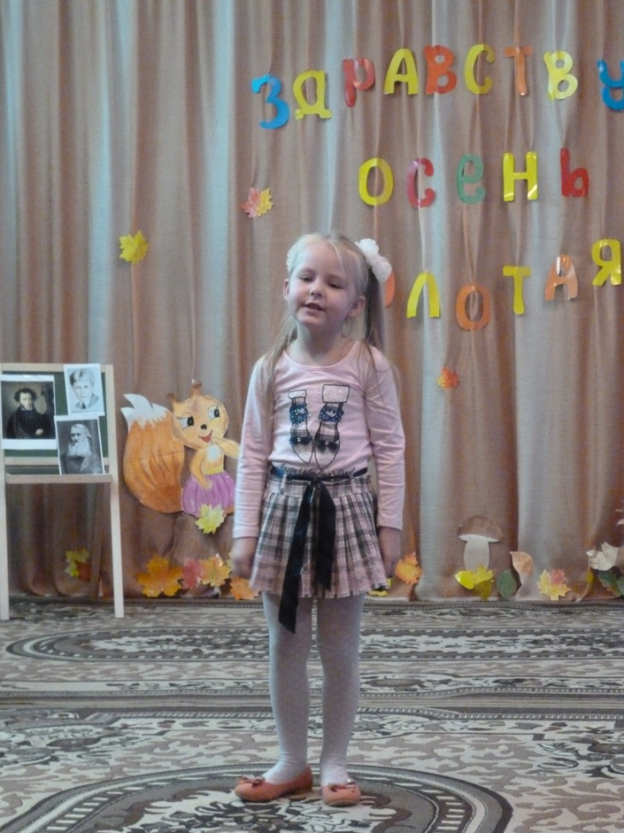

Песня : «Осень золотая»

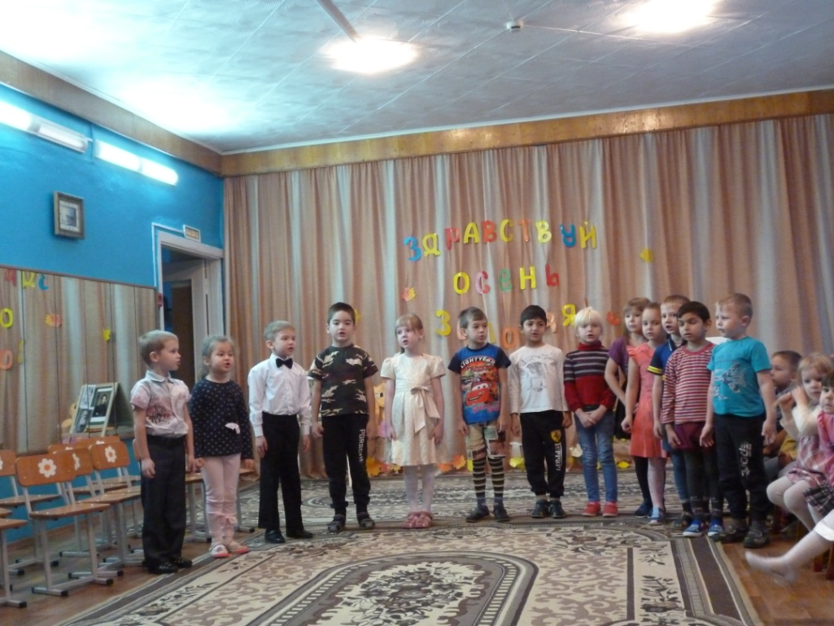

Хансевярова Альбина. Стихотворение «Осень». Автор–А.Н.Плещеев.
Осень наступила
Высохли цветы,
И глядят уныло
Голые кусты.
Вянет и желтеет
Травка на лугах.
Только зеленеет
Озимь на полях.
Туча небо кроет,
Солнце не блестит;
Ветер в поле воет;
Дождик моросит.
Воды зашумели
Быстрого ручья,
Птички улетели
В теплые края.

Корнеева Вика. Стихотворение «Осенние листочки». Автор-
Ю. Каспарова
Листочки танцуют, листочки кружатся
И ярким ковром мне под ноги ложатся.
Как будто ужасно они занятые,
Зеленые, красные и золотые…
Листья кленовые, листья дубовые,
Пурпурные, алые, даже бордовые…
Бросаюсь я листьями вверх наугад-
Я тоже устроить хочу листопад!

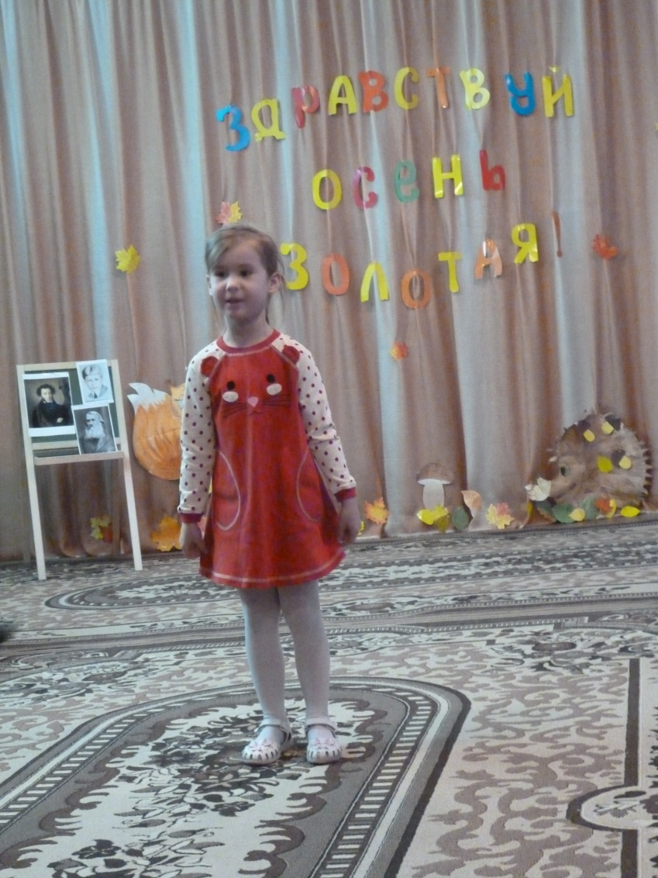

Ведущий: Всем нам нравится такая пора осени, которая называется листопадом.
Танец «Листик, листик, листопад»

Ведущий: Октябрь, середина осени. Природа вся в разноцветных красках, золотая, нарядная осень. Нашу конкурсную программу продолжают дети подготовительной группы.

Мягков Коля. Стихотворение «Осеняя пора». Автор- Н.Антонова.
Желтой краской кто- то
Выкрасил леса,
Стали отчего- то
Ниже небеса.
Ярче запылали кисточки рябин.
Все цветы увяли,
Лишь свежа полынь.
Я спросил у папы:
Что случилось вдруг?
И ответил папа:
Это осень, друг.
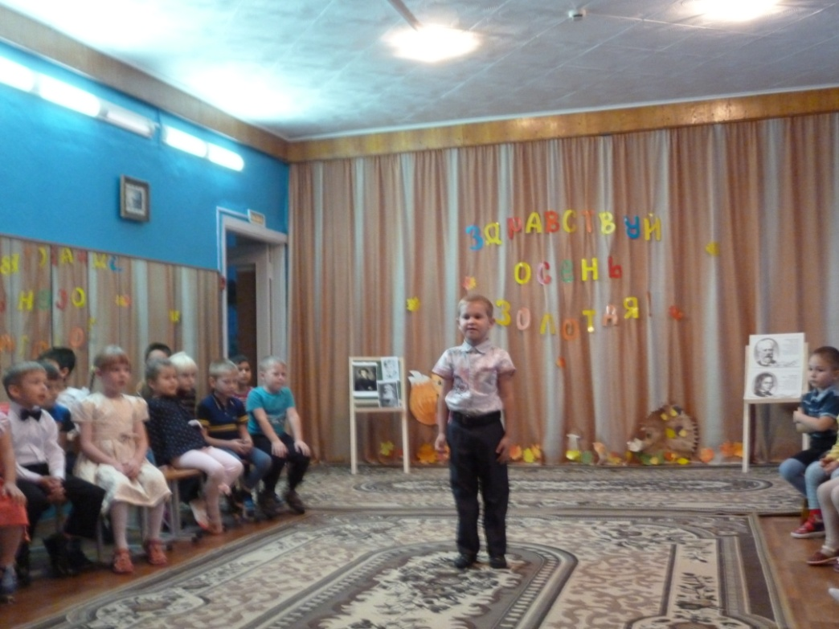

Песня: «Осенняя песенка»
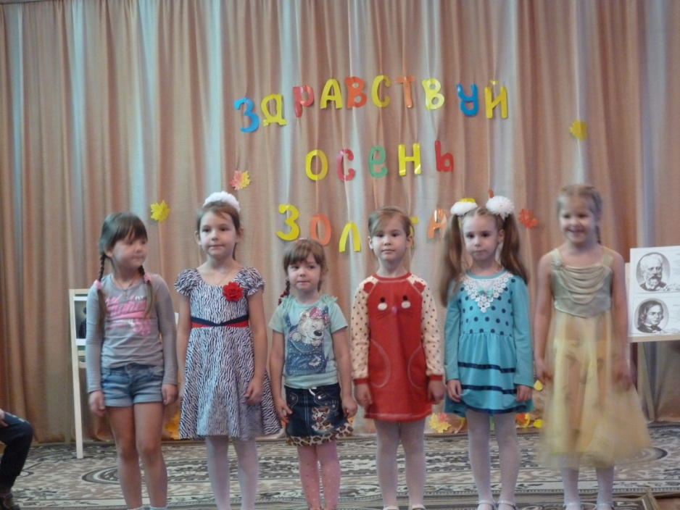

Еськин Ярослав. Стихотворение «Осень». Автор- И.Белоусов.
Садик мой веселый
Где ж твои цветы?
Под дождем осенним
Изменился ты.
Ветер злой, холодный,
Листья оборвал,
По дорожкам грязным
Все их разбросал.
Как тебя утешить?
Что, тебе сказать?
Жди! Весна вернется
Зацветешь опять.
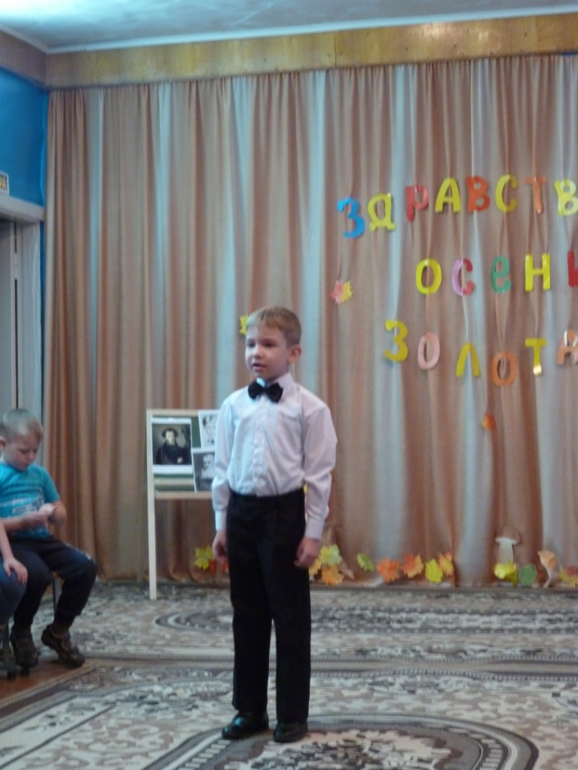

Ведущий: Ноябрь, это последний месяц осени.
Это не золотая и нарядная осень, а другая – с опавшей листвой,
унылая, грустная с тихим плачем осеннего дождя.
Осенью природа словно затихает, готовится к зимнему сну.
Об этой поре осени писал Сергей Есенин.
Сергей Есенин.
Нивы сжаты, рощи голы,
От воды туман и сырость.
Колесом за сини горы
Солнце тихое скатилось.
Дремлет взрытая дорога.
Ей сегодня примечталось.
Что совсем-совсем немного
Ждать зимы седой осталось.
Ведущий: Сейчас вы услышите как свои осенние впечатления выразил
Великий русский композитор П. И. Чайковский. Осень была одним из любимых времён года композитора.

П. И. Чайковского «Октябрь» («Осенняя песня»)
Завершает нашу конкурсную программу
Кондратьева Василиса. Стихотворение «Отговорила роща золотая».
Автор- Сергей Есенин.
Отговорила роща золотая
Березовым, веселым языком,
И журавли, печально пролетая,
Уж не жалеют больше ни о ком.
Кого жалеть? Ведь каждый в мире странник -
Пройдет, зайдет и вновь покинет дом.
О всех ушедших грезит конопляник
С широким месяцем над голубым прудом.
Стою один среди равнины голой,
А журавлей относит ветром в даль,
Я полон дум о юности веселой,
Но ничего в прошедшем мне не жаль.
Не жаль мне лет, растраченных напрасно,
Не жаль души сиреневую цветь.
В саду горит костер рябины красной,
Но никого не может он согреть.
Не обгорят рябиновые кисти,
От желтизны не пропадет трава,
Как дерево роняет тихо листья,
Так я роняю грустные слова.
И если время, ветром разметая,
Сгребет их все в один ненужный ком...
Скажите так... что роща золотая
Отговорила милым языком.
Ведущий: Этой грустной, лирической, музыкальной нотой мы завершаем наше удивительное путешествие.
Ведущий: Сегодня мы услышали много красивых поэтических слов об осени. Узнали как поэты и композиторы, используя различные средства выразительности – слово, звуки воспевали красоту природы и выражали свою любовь к Родине.
Сейчас жюри подведет итог нашего конкурса. А пока жюри совещается предлагаю вам послушать стихи в исполнении детей под инструментальную музыку.
М. Легран «Шербурские зонтики» «Крылья мельниц».

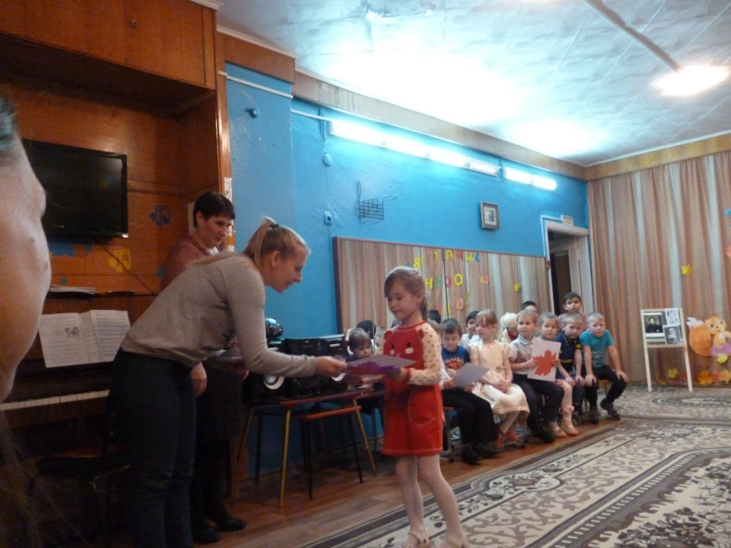

Муниципальное Бюджетное Дошкольное Образовательное Учреждение

детский сад «Росток» р.п. Пачелма

Конспект открытого мероприятия

в старшей группе
«Звуки вокруг нас. Музыка природы».

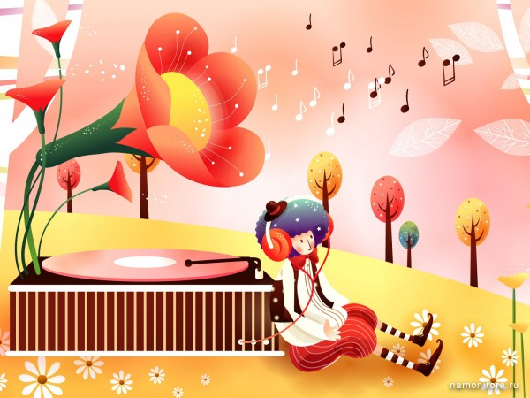

Музыкальный руководитель: Лисицына Н.Н.

2017 г.

Конспект открытого мероприятия в старшей группе
«Звуки вокруг нас. Музыка природы».

Цели и задачи:

Образовательная:
- Способствовать расширению музыкального кругозора через слушание песни «Ты откуда, музыка, в песенку попала».
- Обогащение словарного запаса через слова: звуки, шум, музыка, стеклянный, железный, деревянный, шуршащий, арфа, флейта, оркестр, дирижёр.

Развивающая:
- Активизация воображения через слушание произведения, развитие музыкально-ритмических навыков через выполняемые движения.
- Закреплять умение детей ориентироваться в пространстве. Самостоятельно перестраиваться в круг.
- Развивать выразительность и плавность движений.

Воспитательная:
- Пробуждать эмоциональную отзывчивость на музыку.
- Воспитывать вежливость с партнерами по игре.

Ход занятия.

Музыкальный руководитель: Здравствуйте, ребята. Я рада встрече с вами в нашем музыкальном зале. Давайте поприветствуем друг друга.

Валеологическая распевка:(Дети выполняют движения)
Посмотрите все вокруг, (покрутили головой по сторонам)
Ты мой друг и я твой друг (показать рукой на себя и надруг друга)
Мы сейчас переглянёмся (переглянулись)
И друг другу улыбнёмся (улыбнулись)

Музыкальный руководитель: А сейчас мы послушаем песенку. Но мы не просто будем слушать, мы будем смотреть на картинки и искать в них слова песенки.
Песня «Ты откуда, музыка, в песенку попала?»
Ты откуда, музыка в песенку попала?
Я в горах по камешкам весело скакала.
С горки как по лесенке прыгала с волною,
Вот и стала песенкой, песенкой простою,
Вот и стала песенкой, песенкой простою.

А кому подаришь ты песенку простую?
Подарю я клавишам, подарю я струнам.
Подарю рассветам я, подарю закатам.
Подарю, конечно, я песенку ребятам.
Подарю, конечно, я песенку ребятам.

Ты откуда, музыка в песенку попала?
Я в горах по камешкам весело скакала,
С горки, как по лесенке прыгала,
С волною так и стала песенкой.

А кому подаришь ты песенку простую?
Подарю я клавишам подарю ,я струнам,
Подарю рассветам я ,подарю закатам ,
Подарю, конечно я, песенку ребятам.

Музыкальный руководитель: Про что поётся в песне?
Ответы детей, рассматривание картинок.
Музыкальный руководитель: Давайте на минуту прислушаемся и расскажем о том, что мы слышим.
Минута тишины, дети закрывают глаза, слушают.
Музыкальный руководитель: Что вы слышали?
Дети: Шум шагов, разговор, щебет птиц, шум с улицы.
Музыкальный руководитель: Как назвать одним словом всё, что вы слышали?
Дети перечисляют всё, что услышали.
Музыкальный руководитель: Вы слышали разные звуки. А ещё звуки бывают вот такие.
Играет фрагмент музыкального произведения.
Музыкальный руководитель: Как называются такие звуки?
Дети: Это музыка.
Музыкальный руководитель: А что это такое?
Хлопает в ладоши, топает, стучит по столу, стучит по стакану, тарелке.
Дети: Это тоже звуки.
Музыкальный руководитель: Правильно, это звуки. Эти звуки – музыка?
Дети: Нет.
Музыкальный руководитель: Правильно, это не музыка. Это шум.
Давайте поиграем, закроем глаза и каждому шуму дадим название.
Дети закрывают глаза и слушают.

- Деревянные палочки – деревянный звук.
- Музыкальный треугольник – железный звук.
- Звон бокала – стеклянный звук.
- Сминание бумаги – бумажный звук, шуршание.

Музыкальный руководитель: Чем отличается шум от музыки?
Дети: Шум нельзя спеть, сыграть на музыкальном инструменте.
Музыкальный руководитель: Давайте посмотрим на картинки. Что вы видите?
Дети: Дождь, поле, птицы, грозу, ручей, море.
Музыкальный руководитель: Скажите одним словом, что изображено на картинках.
Дети рассматривают картинки с природой.
Дети: Дождь, поле, птицы, гроза, ручей, море.
Музыкальный руководитель: Скажите одним словом, что изображено на картинках.
Дети: Это природа.
Музыкальный руководитель: Давайте расскажем, как звучит каждая картинка.
Ответы детей: Гром гремит, море шумит, ручей журчит, капает дождь, поют птицы, веет ветер.
Музыкальный руководитель: Это тоже звуки. Давайте подумаем, на что похожи эти звуки – на шум или на музыку? (дети высказывают свои предположения).
Музыкальный руководитель: На что похоже пение птиц – на музыку или на шум? (ответы детей).
Музыкальный руководитель: Чем отличается музыка природы от той, которую я вам сыграла?
Дети: Музыку природы нельзя петь или сыграть.
Музыкальный руководитель: Давайте с вами поиграем. Посмотрим на картинки.
Сейчас прозвучит небольшой концерт-загадка. Если вы слышите музыку, которую поют или играют – вы показываете карточку с изображением музыкальных инструментов, если вы слышите голос природы – показываете карточку с природой.
В любом порядке звучат фрагменты детских песен («Улыбка», «Антошка», «Два весёлых гуся», ), инструментальных произведений (Моцарт «Колокольчики», Шуман «Смелый наездник») и звуки природы (ветер, ручей, гроза, пение птиц, прибой, вьюга).
После концерта дети рассматривают иллюстрации и рассказывают о том, что услышали.
Физминутка.
Все захлопали в ладоши дружно веселее.
Ножки, ножки застучали громче и быстрее.
По коленочкам побили тише, тише, тише.
Ручки, ручки поднимаем, потянулись выше.
Завертелись, закружились
Низко поклонились.
Дети выполняют движения ритмично с чётким произнесением текста. После физминутки садятся на места.

Музыкальный руководитель: У меня есть картинки. Что на них изображено?
Дети: Музыкальные инструменты.
Музыкальный руководитель: Давайте их назовём по именам.
Дети называют знакомые инструменты: Рояль, скрипка, барабан.
Музыкальный руководитель (показывает картинки с изображением арфы и флейты): А вот инструменты, которые вы ещё не знаете, послушайте, как они звучат. Запись флейты и арфы.
Музыкальный руководитель: Теперь послушайте, как эти инструменты звучат вместе.
(Звучит Первый концерт Чайковского для фортепиано с оркестром
Показ картинок с изображением оркестра и дирижёра, знакомство с новыми словами: оркестр, дирижёр).

Музыкальный руководитель: Как вы думаете, почему так много звуков?
Дети: Потому что в оркестре много инструментов и у каждого инструмента свой голос.
Музыкальный руководитель: Многие композиторы пытались в музыке выразить звуки природы. Давайте послушаем.

(Звучат фрагменты произведений Э.Григ «Утро», П.И.Чайковский «Осенняя песня», П.И. Чайковский «Апрель.Подснежник», Вивальди «Зима»)

Музыкальный руководитель: Мы с вами слушали музыку про солнце, а сейчас давайте станцуем танец «Капельки».

Танец «Капельки»

Музыкальный руководитель:
Что такое звуки? Какие они бывают? Чем музыка отличается от шума? Что такое «музыка природы»? Как она звучит в музыке? Что такое оркестр? Кто им управляет? Какие новые музыкальные инструменты мы узнали?
Музыкальный руководитель:
А сегодня в свободное время вы можете нарисовать музыку природы. До свидания. Наше занятие закончено.

Муниципальное Бюджетное Дошкольное Образовательное Учреждение
детский сад «Росток» р.п. Пачелма

Открытое мероприятие для детей старшей группе

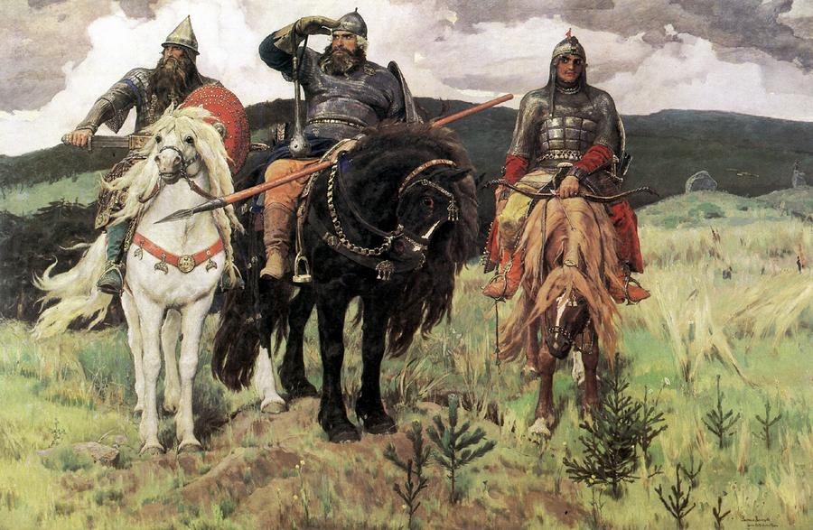
Музыкальный руководитель: Лисицына Надежда Николаевна

2017г.
Открытое мероприятие для детей старшей группы
«Богатыри земли русской»
Цели:
- Воспитывать в детях гордость за своих предков, дать почувствовать свою причастность к истории нашего великого народа.
- Познакомить детей с великим полотном художника В. Васнецова «Богатыри», с именами русских богатырей Ильей Муромцем, Добрыней Никитичем, Алешей Поповичем; произведением Мусоргского «Богатырские ворота».
- Учить отвечать на поставленные вопросы связно и последовательно, описывать внешность богатырей и окружающий пейзаж; рассуждать о характерах героев и настроении картины; использовать в речи синонимы и сравнения.
Материалы:
Репродукция картины художника В. Васнецова «Богатыри»; карта России, книги о богатырях, слайды; звукозапись песни «Богатырская наша сила» А. Пахмутовой на стихи Н. Добронравова, звукозапись «Богатырские ворота» М. Мусоргского из «Картинок с выставки».
Словарная работа:
Русь, предки, богатыри, былины; доспехи – одежда богатырей (кольчуга, щит, шлем, латы, бармица); оружие богатырей (копье, меч, лук со стрелами, булава-палица).

Ход занятия

Дети входят в зал под звучание военного марша, садятся на стульчики.
Муз. руководитель: Дорогие ребята, скоро мы будем отмечать праздник - День защитника Отечества. Скажите, ребята, а что такое Отечество?(Ответ детей).
Муз. рук.: Правильно, ребята, Отечество – это наша Родина. Ребята, мы с вами живем в стране, у которой удивительно красивое имя – Россия. Много чудесных стран на Земле, везде живут люди, но Россия – единственная, необыкновенная страна, потому что она наша Родина. Родина – значит родная. Как мать и отец.
Подойдите к карте. Посмотрите, пожалуйста, какая она – наша Родина.
Дети. Большая, огромная, необъятная, красивая, богатая. Есть здесь океаны и моря, реки и озера, горы, леса и поля. Россия – самая большая страна в мире.
Муз. рук.: Но не всегда наша Родина была такой. Более тысячи лет назад образовалось русское государство. Называлось оно Русь. Было оно вначале маленькое, но для наших предков - это была Родина. Сегодня мы с вами будем говорить о прошлом нашей Родины. О наших предках. Кто такие предки?
Дети. Это люди, которые жили много-много лет тому назад. Это дедушки и бабушки наших дедушек и бабушек.
Муз. рук.:
Слава русской стороне!
Слава русской старине!
И про эту старину
Я рассказывать начну,
Чтобы дети знать могли
О делах родной земли.
Слышится набатный звон.
Муз. руководитель: Слышите, ребята. Это - набат, колокольный звон, который предупреждал людей в давние времена о том, что на Землю пришел враг. Все русские люди, и стар, и млад поднимались на борьбу. Дети, народная мудрость гласит, что земля может накормить человека своим хлебом, напоить водой из своих родников, но защитить себя земля не может. Это святое дело тех, кто ест хлеб, пьет воду, любуется красотой родной земли.
Вспомните, пожалуйста, как назывались наши предки – защитники земли Русской?
Дети. Богатыри.
Муз. рук.: Кто такие богатыри?
Дети. Силачи, воины, борцы.
Муз. рук.: А какие они были?
Дети. Сильные, смелые, отважные, бесстрашные, решительные, героические, доблестные, храбрые, мужественные.
Муз. рук.: Вот послушайте, стихотворение о богатыре Никиты Морозова:

Силён, как вольный ветер,
Могуч, как ураган.
Он защищает землю
От злобных басурман!
Он силой доброю богат,
Он защищает стольный град.
Спасает бедных и детей,
И стариков, и матерей!
Муз.рук. А откуда вы знаете о богатырях?
Дети. Из былин, русских народных сказок, поэм.
Муз.рук. Ребята, а как вы думаете, что помогало богатырям в борьбе с врагами земли русской?
Дети. Сила, храбрость, смелость, находчивость, любовь к Родине.
Муз.рук. Сейчас я загадаю вам загадки про оружие и доспехи.
- Рубашку такую не вяжут, не шьют, ее из колечек железных плетут. (Кольчуга)
- Железная шапка с острым концом, а спереди клюв навис над лицом. (Шлем)-
- Оружие это не просто поднять, не просто поднять и в руке удержать. Снести им легко было голову с плеч… Ну, что, догадались? Конечно же… (Меч)
- Чтоб грудь защитить от ударов врага, уж вы это знаете наверняка, на левой руке у героя висит тяжелый, блестящий и кругленький… (Щит)
Муз.рук. Молодцы, ребята, много вы знаете о древних защитниках земли Русской.
Ребята, подвиги русских героев – богатырей отражены не только в былинах, в сказках, но и в творчестве художников и музыкантов.
Великий русский художник Виктор Михайлович Васнецов написал картину «Богатыри». А великий русский композитор Модест Петрович Мусоргский сочинил музыкальное произведение «Богатырские ворота». И сегодня мы с вами познакомимся с этими великими произведениями искусства.
Звучит запись «Богатырские ворота» Мусоргского. Через несколько секунд читаю стих.
Три защитника, три брата,
Три богатыря!
Русь на воинов богата!
С поля боя нет возврата,
За спиною – Русь,
Мать-земля, родные хаты…
- Эй, смелее в бой, ребята!
Меч и лук, копьё, булава,
Щит и верный конь…
Враг! Не тронь родной державы,
Охраняет Русь по праву
Богатырь родной!

- Давайте её рассмотрим и побеседуем о ней.
Вопросы:
Кто изображён на картине художника Васнецова?
Три богатыря.
Кто находится в центре картины?
Илья Муромец.
Как вы догадались, что это Илья Муромец?
Он самый старший, могучий, мудрый и опытный богатырь.
Кто слева от Ильи Муромца?
Добрыня Никитич.
Расскажите о нём.
Кто справа от Ильи Муромца?
Алёша Попович. Он самый молодой из этих богатырей.
Какими качествами обладал Алёша Попович?
Хитростью, смекалкой, дерзостью.
Куда смотрит каждый из богатырей?
Они смотрят вдаль, не видать ли где врагов.
Что охраняют богатыри?
Землю русскую, её границы.
Главным другом богатырей был конь.
1. Как одеты богатыри?
На тело надета кольчуга – железная рубашка.
Зачем она нужна богатырям?
Она защищала богатырей от ударов копья, стрел и меча. Кольчуга весила 7 килограммов.
2. Что надето на головы богатырей?
Шлем.
На Руси его называли шелом. Шлем изготавливали из металла, его украшали орнаментом, узором. А кто был побогаче, украшал шлем позолотой, серебряными пластинками. Шлем оберегал голову воина – богатыря от ударов.
3. Какие ещё доспехи имеются у богатырей?
Щиты, лук, колчан со стрелами, кистень, палица, топор, меч – булава.
Меч был главным оружием воинов – богатырей и воинов – ратников в ту пору на Руси. Меч ещё называли булавой. Меч был русским оружием. На мечах давали клятву, меч почитали. Он являлся дорогим оружием, его передавали по наследству от отца к сыну. Меч носили в ножнах, чтобы он не ржавел (показ меча и ножен, изготовленных из бумаги и плотного картона, украшенные орнаментом; меч обклеен фольгой). Рукоятка меча и ножны украшались орнаментом и узором. Узоры на ножнах и рукоятке меча наносились не только с целью украшения, но и с целью оказания помощи своему хозяину, владеющему мечом.
Педагог. Какой пейзаж окружает богатырей?
Дети. Здесь все красиво нарисовано – и облака, и небо, и даже елочки под ногами коней. Здесь все, как настоящее.
Педагог. Правильно, все красиво, но обратите внимание, какое спокойствие исходит от картины. Природа как бы замерла, притихла. Откуда это спокойствие?
Дети. Природа спокойна, когда у нее есть такие защитники.
Педагог. Все вы, ребята, верно сказали. Илья Муромец, Добрыня Никитич, Алеша Попович – самые любимые и известные русские богатыри. Как стражи святой Руси, стоят они у заставы (границы) богатырской, мимо которой ни зверь не проскользнет, ни птица не пролетит.
В центре на дородном вороном коне сидит Илья Муромец – крестьянский сын. Он кряжист и могуч, как вековой лес, окружавший его с детства. Славный богатырь. Мощь, сила и мудрость чувствуются во всем его облике. У него благородное русское лицо, широкая борода с проседью. Стоит под ним конь, «слегка потряхивая бубенчиками под челкой». Конь спокоен, только зло косит глаза в сторону врага. «Если он двинется, то, кажется, загудит от шага земля». Богатырь хорошо вооружен: с правой руки свисает булатная палица, за ней виден колчан со стрелами, в левой руке щит и длинное копье. Одет он в железную кольчугу, на голове шлем. Зорко всматривается Илья в степную даль. Он готов к бою, но не торопится: такой богатырь напрасно кровь человеческую проливать не станет. Любит богатырь Родину и честно служит ей.
По правую руку от Ильи Муромца – Добрыня Никитич, известный и любимый народом воин. Добрыня искусен в боях, плавании, в стрельбе из лука. Одет он богато и нарядно. Щит у Добрыни каменьями украшен, меч у него булатный, а взгляд-то у него пристальный. Под ним белый длинногривый конь стоит, ноздри раздувает, видно, врага чует.
Третий богатырь Алеша Попович – сын попа. Он тоже храбрый и смелый воин, не такой сильный, как Илья или Добрыня, но берет ловкостью, быстротой, находчивостью. Он и воин, и гусляр. Песни петь умеет и воевать умеет. Лукава усмешка на его губах, вот сейчас запоет песню на всю степь. Вооружен он скромнее. В левой руке у него лук, а по правую руку гусельки яровчатые. Рыжий конь Алеши под стать ему: низко опустил голову, чтобы пощипать травы, но уши навострил. Хитер Алеша! Не смотрит в сторону врага, а лишь глаза косит да тугой лук держит наготове.
У богатырей одна цель – не пропустить врага, крепко стоять на страже Родины. Над ними низкое небо, покрытое холодными, свинцовыми тучами. За холмами раздольная Русь, которая вырастила и послала богатырей на свою защиту. Трудно представить себе богатырей иначе, чем они изображены художником Виктором Михайловичем Васнецовым.
Васнецов утверждает своей картиной, что богатыри земли Русской всегда готовы:
Стать за честь Родины против недруга,
За Отчизну в нужде сложить голову.
На картине изображены былинные богатыри, но мы воспринимаем их как живых людей. Художник прославляет защитников Родины. Васнецов хочет, чтобы мы все гордились своими героическими предками, помнили о них, любили землю, где родились. Такую картину мог создать человек, который очень любил свой народ, свою историю. Картина заставляет людей волноваться, переживать самое хорошее чувство – чувство гордости за Родину.
- А сейчас я хочу проверить, как вы знаете старинное и современное оружие и военную технику. Старшая группа выбирает карточки с изображением современного оружия и техники, а подготовительная со старинными предметами.
Дидактическая игра «Старинное и современное оружие».
- Ребята, а теперь давайте послушаем песню А. Пахмутовой «Богатырская наша сила»
Звучит песня «Богатырская наша сила» А. Пахмутовой
- Какие чувства вызывает у вас эта музыка?
Дети. Гордость, решительность.
Педагог. Ну вот, сегодня мы с вами вспомнили былинных героев, от которых, по преданиям, и пошла сила русских воинов, защищавших нашу землю от врагов в разные времена. А я вам хочу зачитать завет который оставили богатыри нам, своим потомкам:
– Защищать свою Родину, беречь её.
Защищать слабых, бедных, стариков и детей,
Быть сильными, храбрыми, мужественными, отважными.
Любить свою родную землю, свой народ, свою страну и Родину.

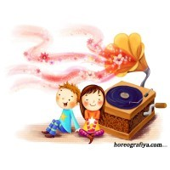

Цель: развитие музыкальности детей, способности эмоционально воспринимать музыку через развитие музыкально-художественной деятельности.
Программные задачи:
1.Развивать у детей навыки культуры слушания музыки, умение высказывать свои впечатления, способствовать дальнейшему развитию основ музыкальной культуры. Обучать детей выразительному пению, правильно передавать мелодию, прислушиваться к пению других детей. Формировать у детей навык ритмичного движения в соответствии с характером музыки.
2.Обучить детей певческим и музыкально-ритмическим умениям и навыкам.
3.Воспитывать способность воспринимать, чувствовать и понимать музыку.
Ход занятия:
Дети под музыку «Полька» Д.Б.Кабалевского заходят в зал и встают в полукруг.
Муз.рук: Добрый день! Добрый час! Рада снова видеть вас! (встают полукругом). Ребята, посмотрите, сколько у нас сегодня гостей. Давайте поздороваемся с ними (здороваются с гостями).
А у меня для вас есть интересная новость. Я приглашаю вас сегодня в интересное путешествие по музыкальным станциям. Но этот путь будет не совсем простой. И мы сможем преодолеть его, если будем чуткими и внимательными к музыке. А отправимся в это путешествие сегодня на музыкальном поезде. Ну, что, вы готовы отправиться в это увлекательное путешествие? (Да). Тогда возьмитесь за руки и сделайте правильный круг, давайте поздороваемся друг с другом.
Приветствие «Доброе утро»
Дети стоят в кругу.
Доброе утро улыбчивым лицам!
Доброе утро солнцу и птицам!
Пусть каждый становится добрым, доверчивым.
Пусть доброе утро продлится до вечера!
Муз.рук: Ну, что, отправляемся в наше путешествие? Занимайте свои места, цепляйтесь друг за друга, и… Поехали!!!
(дети встают в круг, согнув руки в локтях и под песню «Паровоз-букашка», двигаются по кругу).
Муз. рук: Вот и первая остановка. Называется она «РАЗМИНКА». Слушаем внимательно музыку и выполняем движения по кругу.
(Дети выполняют музыкально-ритмические упражнения с помощью воспитателя).
1. Комплекс танцевально-ритмической гимнастики «Песня паровозика»
Вступление. И.п. о.с., руки согнуты в локтях.
Одновременные круговые движения согнутыми руками вперед («паровозик»)
1 куплет.
1-2 строчка. Дети двигаются вперед в колонне топающим дробным шагом, руки изображают движения колес паровоза.
3-4 строчки. Подскоки.
5-6 строчки. Легкий бег на носочках, руками выполнять скрестные движения над головой.
2 куплет.
1-2 строчка. Дети двигаются топающим дробным шагом, руки изображают движения колес паровоза
3-4 строчки. Выполнять прыжки с продвижением вперед, руки на поясе.
5-6 строчки. Ходьба спокойным шагом, руки вверху, ладонями обеих рук одновременно помахивать вперед («доброго пути»)
Проигрыш. Стоя на месте. Руки изображают движение колес паровоза.
Муз.рук: Покажите теперь свои пальчики. Давайте с ними тоже немножко поиграем.
2. Пальчиковая игра: Детки
(поочерёдно разгибать все пальцы, начиная с большого)
Раз, два, три, четыре, пять,
Будем пальчики считать -
Крепкие, дружные,
Все такие нужные.
(поднять кисть правой (левой) руки вверх, широко раздвинуть пальцы; поочерёдно сгибать их в кулачок, начиная с большого)
Тише, тише, тише,
Не шумите!
Наших деток не будите!
Птички станут щебетать,
Будут пальчики вставать.
(раскачивать кулачок вверх-вниз по ритмике стихотворных строк, а на слове “вставать” - открыть кулачок, широко раздвинув пальцы)
Муз.рук: Разминка прошла успешно, садимся в вагончики и едем дальше. Поехали!!!
Следующая станция называется «МУЗЫКАЛЬНАЯ», на этой станции мы будем слушать музыку и беседовать о ней. Садитесь поудобнее. Занимайте места в поезде (садятся на стулья). Приготовили свои ушки и внимательно слушаем.
Муз.рук: Ребята, а какой бывает музыка? (одинаковая или разная). А мы уже с вами знаем, что музыка соответствует своему настроению и она может выражать грусть, веселье, нежность. Любое настроение имеет свой цвет. И каждый цвет определяет настроение той музыки, которую мы с вами слушаем. Красный цвет – какой по характеру? А - голубой? А - серый?
Муз.рук: Вы знаете, что музыка может передавать не только настроение, но и характер человека. Мы слушали пьесы, в которых композиторы уже в названии определяли настроения, выраженные в музыке: «Весело-грустно» Л.Бетховена, «Ласковая просьба» Г.Свиридова.
Муз.рук: Ребята, скажите, пожалуйста, какая бывает музыка по характеру? Она бывает одинаковая или разная? (ответы детей). Правильно музыка может быть по звучанию разной и по характеру она тоже может быть разной. А сейчас мы с вами послушаем пьесу, с которой уже знакомились на занятиях и, конечно, же поговорим о ней.
1. Слушание пьесы «Три подружки» Д.Б.Кабалевского
Какая по характеру была музыка?
Сколько в ней было характеров? (В музыке было три характера)
А кого вы там узнали и услышали? (Плаксу, Резвушку и Злюку)
Кто такая Плакса? Как звучит музыка про девочку Плаксу?(жалобно печально, медленно, грустно)
Кто такая Резвушка? Какая музыка подходит характеру Резвушки?(музыка быстрая, резвая, легкая, шаловливая, игривая, озорная).
Кто же такая Злюка? Злюка может быть красивой? (нет). А какие слова вы подберем к характеру нашей Злюки? (громкая, сердитая, некрасивая, резкая).
Как называется это произведение? Какой композитор его сочинил?
Правильно! А теперь скажите, пожалуйста, сколько частей в пьесе «Три подружки»? (три)
Значит, наше произведение состоит из трех частей.
Обратите внимание на этот паровоз, он необычный, а музыкальный. В нем едет музыка, о которой мы только что говорили с вами.(«Три подружки»)Первый вагончик – Плакса, второй – Резвушка и третий – Злюка.
Подберите цвета, которые соответствуют характерам трех подружек.
(выбирают цвета и вставляют в окошечки вагончиков)
Муз.рук: Отправляемся в наше путешествие дальше. Встали, повернулись друг за другом. Поехали!! Следующая станция «ПЕСЕННАЯ». Как вы думаете, что делать можно на этой станции? Правильно, петь. Все подходим к инструменту.
Муз.рук: Сначала разогреем свои горлышки. Споем попевку «Кот и мышка». Каким голоском поет кот? Каким поет мышка? Мальчики споют за кота, а девочки споют за мышку.
Попевка «Кот и мышка»
Муз.рук: Ребята, а сейчас возьмите в руки колокольчики, треугольник, рассыпьтесь по залу горошинками. Давайте повернемся к нашим гостям и споем с вами красивую весеннюю песню.
Песня «Кап-кап»
Муз.рук: Молодцы! Отправляемся в путь дальше. Поехали!!!
Следующая остановка: «ПЛЯСОВАЯ». Все, кто живет на этой станции, очень любят танцевать. Я вас тоже приглашаю поплясать. Мальчики приглашают девочек.
Пляска «Каблучки»
Муз. рук:
И, наконец, самая веселая станция – «Игровая». Угадайте, кто с вами здесь будет играть? Отгадайте-ка загадки. Внимание на экран.
1загадка. Он старый и послушный очень,
Лаять он совсем не хочет,
Густою шерстью он оброс,
Назови, кто это?… (пёс)
2загадка. Чик-чирик! К зернышкам прыг!
Клюй, не робей! Кто это?...(воробей)
Муз. рук: Молодцы, ребята! Правильно отгадали загадки. А сейчас давайте поиграем в игру, которая называется «Пес Барбос и птички»
Игра «Пес Барбос и птички»
С. Г. Насауленко
Муз. рук: Пора возвращаться. Поехали! Вот мы и дома!
Муз. рук: Понравилось наше музыкальное путешествие по станциям?
Ответьте мне на такой вопрос: Какая бывает музыка? Какого цвета может быть музыка? (музыка бывает разного цвета). И по характеру она бывает тоже какая? (разная)
Вы все сегодня старались и были внимательными. А я приготовила для вас подарки.
Муз. рук: Давайте попрощаемся.
«Прощание»

Конспект занятия по ритмике в подготовительной к школе группе

Цель занятия:
развитие двигательной сферы детей, формирование навыков по ориентировке в пространстве, развитие воображения и способности к двигательной импровизации.
Задачи:
• Формировать навыки ориентировки в пространстве.
• Развивать внимание, память, творческое воображение.
• Преодолевать двигательный автоматизм.
• Развивать зрительную и двигательную реакцию детей на световые, вербальные, зрительные сигналы.
• Воспитывать самостоятельность детей в выполнении упражнений
Оборудование:
Магнитофон, фортепиано, аудиокассеты с записями, фонарики, карточки со схемами, коврик-«солнышко», сундучок,
шапочки гномов,детские музыкальные инструменты: колокольчики, трещотки, бубенцы, маракасы, бубны.
Ход занятия :
Дети под музыку входят в зал, становятся в две колонны – мальчики и девочки.
Приветствие-поклон.
Музыкальный руководитель. Сегодня я предлагаю вам отправиться в сказку. Сейчас мы с вами полетим под музыку. Если музыка остановилась, значит, на пути какое-то препятствие. Вы увидите схему и так же построитесь.
Упражнение на перестроение в пространстве.
Дети двигаются врассыпную в соответствии с музыкальным сопровождением (легкий бег, подскоки). С окончанием музыки строятся в соответствии со схемой (круг, колонна, 2 круга, 2 колонны)
Музыкальный руководитель. Ребята, посмотрите, мы попали в гости к каким-то сказочным героям. Я вам помогу. Слушайте загадку.
Ровно семь цветов у радуги,
А у музыки семь нот,
Ну, а в этой сказке – семеро
Разных гномиков живет.
Но посмотрите, гномов нет, здесь только их колпачки. Да они все разного цвета! Как вы думаете, почему? (наверно потому, что у гномов разные характеры) Ой, а здесь есть записка. Читает:
«Наши колпачки волшебные. Если надеть колпачок, то можно узнать, кто его хозяин. Узнать, что говорят колпачки, может только тот, кто съест волшебную конфету.»
Так как конфета одна, а нас много, пусть ее съест Валентина Николаевна. (воспитатель ест конфету и надевает первый колпачок)
Воспитатель. Этот колпачок ( красный) носит гном Весельчак. Он очень любит играть в веселые игры. Вот и мы сейчас поиграем.

Игра «Запомни движение»
Дети строятся в две линии. М.р. с детьми определяют , какие движения они будут выполнять на каждый счет:1, 2, 3, 4. Затем под музыку выполняют движение по команде воспитателя. По порядку, в обратном порядке, вразнобой.
Музыкальный руководитель. Чей следующий колпачок (оранжевый)?
Воспитатель. Это гном Здоровяк. Он очень следит за своим здоровьем. Как можно следить за здоровьем?
Музыкальный руководитель. Мы тоже сейчас выполним с вами массаж.
Игровой самомассаж.
Дети садятся на пол.
Да-да-да-да потереть руки друг о друга.
Наступили холода.
Да-да-да-да мягко гладят ладошками по шее сверху вниз.
Превратилась в лед вода.
Ду-ду-ду-ду массируют крылья носа.
Поскользнулась я на льду.
Ду-ду-ду-ду растирают ладонями уши.
Я на лыжах иду.
Ды-ды-ды-ды приставить ладонь ко лбу «козырьком» и двигать
На снегу есть следы
Ды-ды-ды-ды гладят по часовой стрелке живот
Где найти в лесу еды
Ди-ди-ди-ди гладят ноги
Ты по снегу иди.
Музыкальный руководитель. Наверно пришло время узнать, кто же следующий (зеленый колпачок)?
Воспитатель. Это гном Ворчун. Он ворчит на гномов, если они не приходят домой вовремя. Чтобы их позвать, он сигналит фонариком. Давайте мы тоже поиграем с фонариком.
Игра с фонариками.
Дети двигаются под музыку разного характера, изображая движением игровой образ.(гном веселый, грустный, бодрый). Во время музыки начинает мигать фонарик. Нужно собраться около него.
Музыкальный руководитель. Надеваем следующий колпачок (голубой).
Воспитатель. Это гном Плясун. Он каждый вечер собирает гномов и разучивает с ними танцы.
Музыкальный руководитель. Сейчас мы тоже будем танцевать.
«Танец гномов».
(Под песню «Гномики»)
Музыкальный руководитель. Вот фиолетовый колпачок.
Воспитатель. Его носит гном Соня. Он очень любит спать, и остальные гномики, чтобы ему не мешать, стараются не шуметь.
Музыкальный руководитель. Гномы любят играть на музыкальных инструментах, но при этом стараются не разбудить Соню. Мы поиграем с вами в игру
«Кто тише передаст музыкальные инструменты»
Дети строятся в две колонны, у каждой команды - набор шумовых инструментов: бубен, маракас, бубенцы, трещотка, колокольчик. Нужно передавать инструменты друг другу, последний складывает их в линию. Чья команда быстрее и тише передаст, играет под музыку своим оркестром.
Музыкальный руководитель. Теперь следующий колпачок (синий).
Воспитатель. Гном Шалун. Он очень любит веселые подвижные игры!
Музыкальный руководитель. Я даже знаю, в какую игру мы можем с вами поиграть.
Игра «Сороконожка».
Дети строятся в две колонны и выполняют движения по тексту.
Мчится утром по дорожке
Быстрая сороконожка. - Стоя, двигают кистями рук.
Громко ножками стучит
По делам она спешит. - Топают правой ногой.
Зацепилась за пенек, - Встряхивают кистями рук
И подняла сорок ног. - Поднимают руки вверх.
Хи-хи-хи да ха-ха-ха, - 3 хлопка справа и слева.
Вот какая чепуха. - Кладут руки на плечи впереди стоящему.
Далее под музыку двигаются «паровозиком» в любом направлении. Падают- рассыпаются. С окончанием музыки должны встать и быстро найти свое место.
Музыкальный руководитель. Все колпачки закончились, а значит, и закончилась сказка. Какие же гномы оставили свои колпачки? (Дети перечисляют) Они вам ничего не напоминают? Правильно, радугу. Но мне кажется, что здесь не хватает какого-то цвета (желтого)… Да, желтый колпачок носит гном Малыш и он всегда забывает его снимать. Но, смотрите, вместо колпачка он оставил нам солнышко, которое поможет нам вернуться в детский сад. Какое оно? (ответы детей: теплое, ласковое, нежное, яркое)
Теперь ложитесь головой на солнышко. Представьте, что вы - его лучики. По вашему телу разливается нежное, доброе, ласковое тепло весеннего солнышка.
Релаксация под музыку.
Музыкальный руководитель. Прошу вас построиться на поклон. Что вам понравилось на занятии? (Ответы детей)
Поклон. Дети выходят из зала под музыку.

Муниципальное Бюджетное Дошкольное Образовательное Учреждение

детский сад «Росток» р.п. Пачелма

Организованная образовательная
деятельность в средней группе

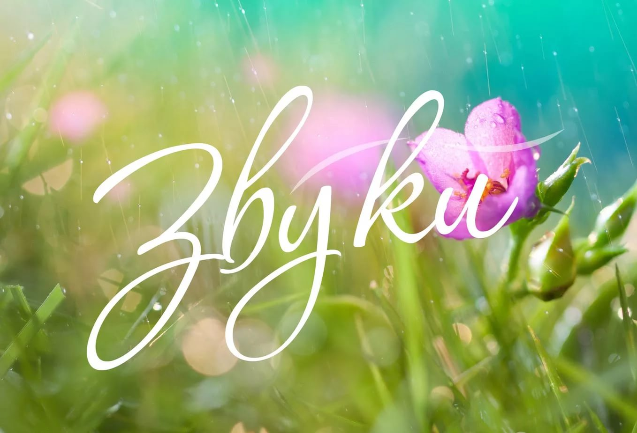

Музыкальный руководитель Н.Н.Лисицына

«Целебные звуки»
Программное содержание:
Вызвать у детей радостный эмоциональный настрой; развивать мелкую и общую моторику, музыкальный слух; расширять двигательный опыт детей; учить детей сочетать пение с движениями; развивать подвижность артикуляционного аппарата; работать над интонационной выразительностью во время исполнения песен, следить за исполнением песни легким естественным звуком; продолжать учить слушать и узнавать звуки окружающей природы и музыкальные звуки; упражнять детей в умении извлекать звуки используя подручный материал; развивать творчество, инициативу; побуждать детей к активной деятельности.
Предварительная работа: знакомство детей со звуками природы (пения птиц, шума ветра, журчания ручейка, шума дождя). Разучивания с детьми песен о весеннем времени года. Разучивание упражнений на дыхание, интонационную выразительность ( «Ветерок», «Цветок» ).Обучения детей игре на шумовых и ударных музыкальных инструментах.
Оборудование: домик, игрушка – Мишка; диск с музыкой леса; музыкальные инструменты( ложки, трещетка, погремушка); корзиночка с шишками, палочками; султанчики.

Дети проходят в музыкальный зал. Музыкальный руководитель обращает внимание детей на гостей. Дети здороваются с гостями. Воспитатель предлагает детям сделать большой круг, взяться за руки и пожелать друг другу здоровья. Музыкальный руководитель обращает внимание детей на домик .

Игра –забава «Теремок»
Задает детям вопросы: «Как вы думаете, кто живет в этом домике?» Из домика выходит воспитатель с игрушкой – мишкой в руках.
Мишутка: «Здравствуйте, ребята! Это мой домик, я в нем живу, Мишутка, с мамой, папой и братиком». Музыкальный руководитель обращает внимание на то, что Мишутка очень грустный. Задает вопросы: «Как вы думаете, почему Мишутка грустный? А давайте спросим у самого Мишутки?»
Мишутка: Мне медведь на ухо наступил, у меня нет слуха и голоса, я совсем не умею петь.
Музыкальный руководитель: Как это нет слуха? Разве такое может быть? Сейчас мы это проверим. Мишутка, ты живешь в лесу?
Мишутка: В лесу.
Музыкальный руководитель: Не ужели в лесу нет никаких звуков?
Мишутка: Не знаю.
Музыкальный руководитель: А я предлагаю вам послушать.
- Прослушивание «Звуки леса».
Музыкальный руководитель предлагает детям поговорить о том, что они услышали, спрашивает у Мишутки какие звуки он услышал. Обращает внимание на то, что наш Мишутка повеселел. Как вы думаете, почему? Подводит итог, что звуки леса, целебные звуки. Это волшебная музыка, после которой на душе становиться светло и радостно. Поэтому и Мишутки поднялось настроение. Музыкальный руководитель предлагает детям научить Мишутку петь. Вспоминают с детьми, с чего мы начинаем пение (разогреваем голосовой аппарат). Предлагает Мишутке повторять все за детьми. Сообщает о том, дети повторят музыку ветра со звуком «ф» и «в».
- Дыхательное упражнение «Ветерок».
- Распевка «В погреб лезет Жучка».
Музыкальный руководитель: А сейчас , Мишутка, я предлагаю тебе поиграть с детьми. Дети тебе будут задавать музыкальный вопрос, а ты музыкальный ответ. Дети будут задавать вопрос с разной интонацией (спокойной, вопросительной, радостной).
- Упражнение на интонационную выразительность. «Мишутка, где ты был? По лесу ходил!»
Музыкальный руководитель обращает внимание детей на то. что Мишутка совсем повеселел. И предлагает детям исполнить песенку.
- Дети исполняют песню «Весенняя песенка».
Музыкальный руководитель: После такой радостной песни, наш Мишутка совсем развеселился. Значит песенка наша . то же целебная. Почему, как вы думаете?
Мишутка: А я к вам пришел не с пустыми руками , а с подарками. Вот, посмотрите, у меня в корзиночке есть шишки, разные палочки, я их в лесу насобирал.
Музыкальный руководитель: Мишутка, а ты знаешь. Что эти твои интересные подарки тоже могут звучать.
Мишутка: Это как?
Музыкальный руководитель: А например вот так (ударяет палкой об палку, шишкой об шишку).
Мишутка: Как здорово!
Музыкальный руководитель предлагает придумать детям как можно извлечь звуки из предметов. Затем предлагает добавить в наш оркестр музыкальные инструменты изготовленные из дерева (ложки, трещетку, деревянную погремушку).
- «Лесной оркестр».
Мишутка: Как здорово, как интересно, какие вы молодцы! Оказывается на каждом шагу живет музыка!
Музыкальный руководитель: И не только на каждом шагу, но и в каждом шаге.
Мишутка: Это как?
Музыкальный руководитель: А вот так. У тебя есть папа? Как он ходит: (Мишутка показывает), а мама есть, как она ходит (Мишутка показывает), а младший братишка есть. Как он ходит (Мишутка показывает). Они ходят по разному. В разном темпе. Предлагаю поиграть детям в игру.
- Игра «Большие и маленькие ножки»
Музыкальный руководитель: Еще, Мишутка, твоих маму и папу, и братишку можно различить не только по звуку шагов. Ребята, как вы думаете, какие еще есть музыкальные отличия? (правильно по голосу). Как разговаривает твоя мама, папа, братишка? (Мишутка показывает). Затем проводится игра.
- Игра «Угадай по голосу».
Последнем звучит голос мамы Мишутки. «Мишутка, ты где? Пора домой!»
Мишутка: Ой! Это мама меня домой зовет! Спасибо вам . что научили меня быть музыкальным. И в самом деле, хоть и говорят, что медведь на ухо наступил, но слух то есть у всех. И вокруг столько интересных, целебных звуков! Побегу, всем своим об этом расскажу! До свидания!
Музыкальный руководитель: Вот и наша встреча подошла к концу. Но мы не прощаемся с миром звуков, потому что много интересного не только в лесу у мишки, не только здесь в музыкальном зале, но и повсюду вокруг. И пусть каждый ваш день будет наполнен новыми открытиями в таком разнообразном и огромном мире звуков, целебных звуков.

